Заявка
на соискание премии Главы Республики Бурятия в
области развития бурятского языка «Yндэhэн хэлэнэй
үлзы хэшэг» - «Священный дар родного языка»
Номинация «Лучшая практика обучения бурятскому языку».
Сведения о соискателе Премии:
1. Бадмаева Евгения Баторовна, Муниципальное автономное дошкольное образовательное учреждение «Детский сад №111 «Дашенька»
2. Российская федерация
3. Муниципальное автономное дошкольное образовательное учреждение «Детский сад №111 «Дашенька», учитель бурятского языка.
4. Контактный телефон 89246523888, рабочий телефон 44-26-22 почтовый адрес badmaeva2512@mail.ru

СОГЛАСИЕ
на обработку персональных данных

«28» октября 2022 г.
Я, Бадмаева Евгения Баторовна, проживающая по адресу: г.Улан-Удэ, ДНТ «Таёжный» ул. Сапфировая 45, даю свое согласие на обработку моих персональных данных и подтверждаю, что, давая такое согласие, я действую добровольно и в своих интересах.
Настоящее согласие предоставляется на осуществление любых действий в отношении моих персональных данных, которые необходимы или желаемы для достижения целей конкурса, а именно: сбор, систематизацию, накопление, хранение, уточнение (обновление, изменение), использование, распространение (в том числе передача), персональных данных, а также осуществление любых иных действий с учетом федерального законодательства.
В случае неправомерного использования предоставленных моих персональных данных согласие отзывается моим письменным заявлением.
Данное согласие действует с момента его подписания.
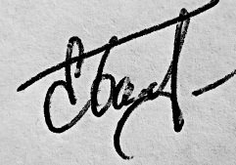

/Бадмаева Е.Б./
(подпись лица, давшего согласие) (расшифровка подписи)

МУНИЦИПАЛЬНОЕ АВТОНОМНОЕ ДОШКОЛЬНОЕ ОБРАЗОВАТЕЛЬНОЕ УЧРЕЖДЕНИЕ
«Детский сад №111 «Дашенька»
г. Улан Удэ

Номинация «Лучшая практика обучения бурятскому языку».
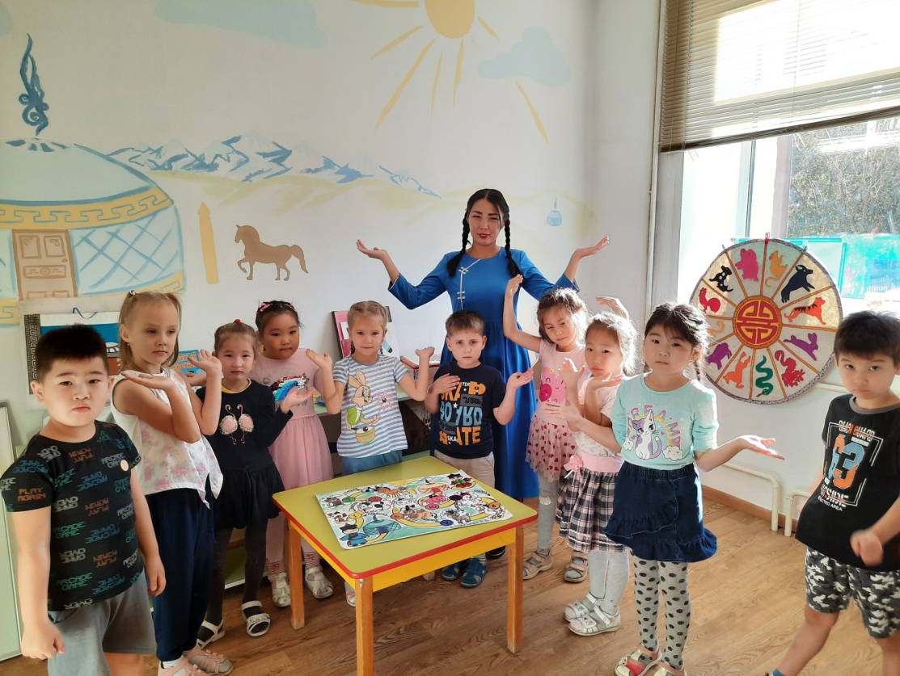

Руководитель проекта: Бадмаева Евгения Баторовна,
учитель бурятского языка высшей категории

г. Улан-Удэ, 2022 г.
Новизна практики обучения бурятскому языку обусловлена тем, что предпринята попытка поиска путей для решения проблемы сохранения бурятского языка через авторскую настольно-печатную игру «Хүхюу фермэ» («Весёлая ферма»).
Бурятский язык является культурным наследием и великой драгоценностью, как и любой другой язык мировой культуры. Знание бурятского языка накладывает отпечаток на образ мыслей и поведение человека, формирует его мировоззрение. Очевидна необходимость сохранения и развития бурятского языка и культуры.
В дошкольном возрасте у ребенка формируется представление о языках и культурах, поэтому важно воспитывать интерес и уважение к бурятскому языку в детском саду. В этом возрасте основное восприятие информации происходит через игру. Проблема заключается в том, что в дошкольных учреждениях РБ недостаточно дидактических игр для изучения бурятского языка. И поэтому Настольная игра «Хүхюу фермэ» (веселая ферма)» считаем своевременным и актуальным.
При планировании занятия бурятского языка важно не только чтобы воспитанники запомнили новые слова, ту или иную структуру, но и создание возможностей для развития индивидуальности каждого ребёнка. Чтобы поддержать интерес детей к предмету, необходимо понять, какие приёмы работы могут увлечь ребят. Главная задача - добиваться того, чтобы интерес к изучению бурятского языка не пропадал. Одной из интересных форм проведения занятия, которая преследуют определенные учебные цели, такие как получение знаний, их закрепление, развитие навыков общения являются настольные игры.
Игры – это активный способ достичь многих образовательных целей. Например, можно использовать игры, чтобы закрепить только что пройденный материал. Спустя дни, недели и даже месяцы после того, как был пройден некий материал, игра – это приятный способ повторить пройденное. Использование игр на занятиях бурятского языка помогает учителю глубже раскрыть личностный потенциал каждого ребёнка, его положительные личные качества - трудолюбие, активность, самостоятельность, инициативность, умение работать в сотрудничестве, сохранить и укрепить учебную мотивацию.
Настольные игры - это игры, в которые можно играть за столом. Обычно к этой категории относят игры, содержащие относительно небольшой набор предметов, которые можно целиком разместить на столе или в руках играющих. Чаще всего настольные игры рассчитаны на несколько человек, хотя есть и некоторые виды для одного игрока.
Цель проекта разработки настольно-печатной игры «Хүхюу фермэ» («Весёлая ферма») заключается в освещении вопроса о значении проведения настольных игр и их использовании на занятиях бурятского языка в дошкольных учреждениях.
Для реализации данной цели были решены следующие задачи:
- познать роль игры на занятиях бурятского языка.
- рассмотреть каково реально место игры в учебном процессе.
- дать определение понятию игра и рассмотреть классификацию игр.
- проанализировать фрагменты занятия с использованием игровой деятельности.
Теоретическая значимость данной работы состоит в том, что ее результаты могут способствовать дальнейшему развитию обучения бурятского языка в дошкольных учреждений, а так же разрешению многих проблем связанных с обучением детей бурятскому языку.
Практическая значимость данной работы состоит в том, что данные методические рекомендации могут быть применены учителями бурятского языка.
Чтобы повысить мотивацию изучения бурятского языка, мною была создана серия настольно-печатных игр «Наадажа, hуранаб» («Играя, учусь»): «Путешествие по странам мира», «12 годов Восточного календаря», «Будамшуу», «Моя кухня», «Весёлая ферма» которые будут способствовать расширению общего кругозора воспитанников, формированию лексических и грамматических навыков по темам «Домашние животные», «Дикие животные», «Части тела», «Посуда» «Числа», «Цвета»; развитию познавательной, интеллектуально-творческих способностей учащихся. Также эту серию игр можно использовать в электронном варианте в программе Activ Inspire. https://soft.mydiv.net/win/download-ActivInspire.html
https://buryad.icde.ru/blog-bh/primenenie-ikt-i-interaktivnoj-doski-na-urokakh-buryatskogo-yazyka
Проект Настольно-печатная игра «Весёлая ферма» из серии «Наадажа, hуранаб» занял призовые места в городских, региональных конкурсах. (Приложение №1 Дипломы, сертификаты)
Муниципальное автономное дошкольное образовательное учреждение «Детский сад №111 «Дашенька» г. Улан Удэ при поддержке правительства РБ смогла осуществить инициативу, для реализации социально-культурных проектов, направленную на расширение сферы применения бурятского языка в Республике Бурятия. Целью, которой является содействие в реализации социально-культурных проектов, направленных на расширение сферы применения бурятского языка в Республике Бурятия в 2021 году:
Настольно-печатная игра «Хүхюу фермэ. Весёлая ферма» была разработана для детей дошкольного возраста. (Приложение №2) https://asiarussia.ru/news/26963/ https://youtu.be/I2LzAC8nlg0
Проект был рассчитан и направлен на активизацию бурятского языка среди дошкольников через настольно-печатную игру «Хүхюу фермэ» и распространение среди дошкольных учреждений Республики Бурятия.
Настольная игра была разработана по теме «Домашние животные». Игра активизирует и обогащает знания о животных «пяти драгоценностях», словарный запас детей (цвета, числа, название животных). Набор игры состоит из игрового поля, фишек и картонной коробки, рассчитана на возраст детей от 3 до 7 лет. https://bur-madou-11.tvoysadik.ru/site/pub?id=402
Правило игры заключается в том, что дети по очереди должны бросать игровой кубик. Каждый, в свою очередь, должны продвигать фишку по игровому полю, называя числа, цвета и названия животных на бурятском языке на столько делений, сколько выпало на грани кубика (1-6). Если называет правильно, то игрок должен остаться на месте, если нет, то идет обратно к началу. Побеждает тот, кто первым дойдет до финиша.
В ноябре 2021 г. состоялась презентация настольной игры на межрегиональном семинаре «Бурятский язык в дошкольном образовании: Языковое погружение в условиях в билингвальной/полилингвальной среды образовательной среды». (Приложение №3). https://youtu.be/-BPOxcwnZkQ
Так же настольная игра была апробирована на открытом занятии республиканского конкурса «Эрхим хүмүүжүүлэгшэ-2021» (Приложение №4) и вошёл в пятерку лучших занятий по бурятскому языку из 39 участников.
Тираж игры 500 игр из которых 320 игр распространены по Республике Бурятия через социальные сети, через торговую сеть «Полином», так же является призовым фондом для участников конкурсов по бурятскому языку.
https://www.maam.ru/detskijsad/plan-konspekt-zanjatija-po-burjatskomu-jazyku-v-podgotovitelnoi-grupe-na-temu-gyeryei-amitad.html
https://bgtrk.ru/news/society/209083/
В настоящее время по данному направлению разрабатывается вторая серия настольной печатной игры: «Орон дэлхэйгээр аяншалга» («Путешествие по странам мира») (Приложение №5)
В рамках данного проекта в октябре месяце планируется городской дистанционный турнир настольной игры «Хүхюу фермэ», приуроченный к месячнику бурятского языка среди дошкольных учреждений. https://bur-madou-11.tvoysadik.ru/?section_id=1039
27 сентября, наш сад принял участие в праздничном мероприятии, посвященном Дню дошкольного работника «Ярмарка педагогических мастер-классов». https://vk.com/wall-211557938_524
Таким образом, мы хотим показать все возможности игры и ее практическую значимость в изучении бурятского языка в ДОО (настольная игра помогает обогащать словарный запас дошкольников, развивать познавательные способности детей, улучшает способность воспринимать на слух бурятскую речь и понимать ее в рамках тематики). Детский сад «Дашенька» №111 ведет активную работу по популяризации и сохранению бурятского языка.

Приложение №1
(дипломы, сертификаты)

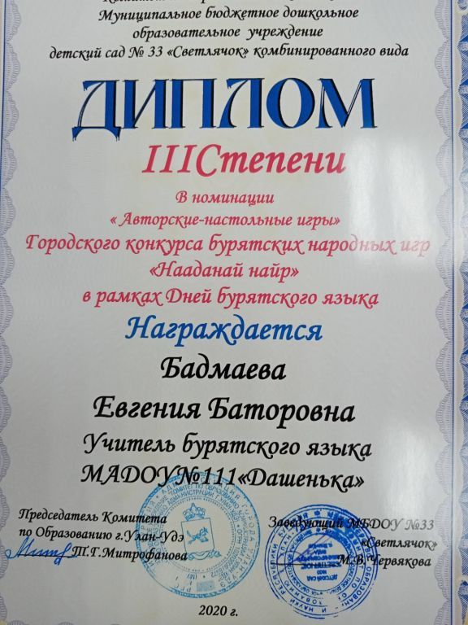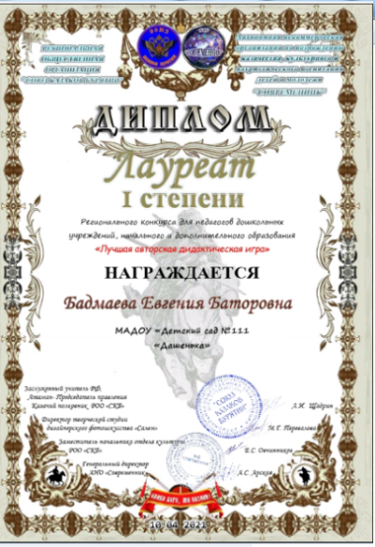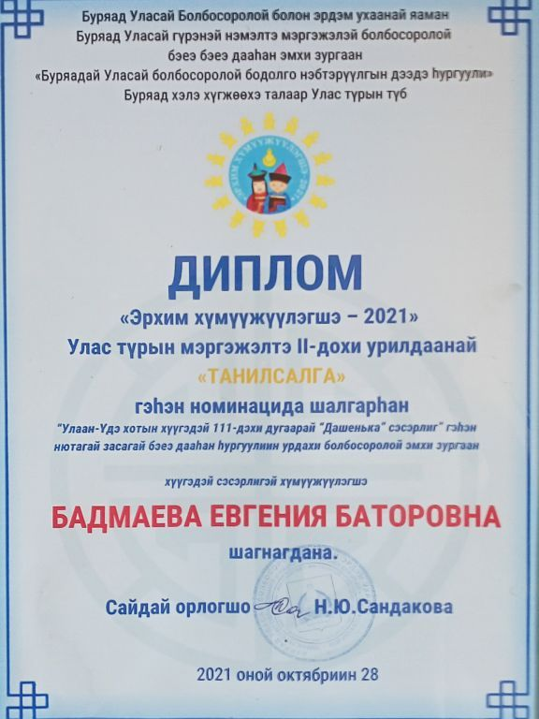

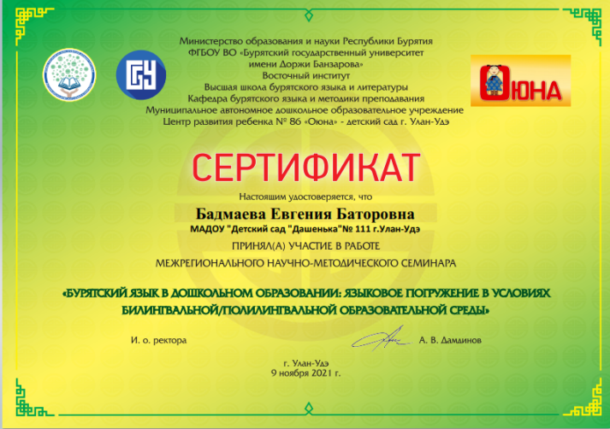
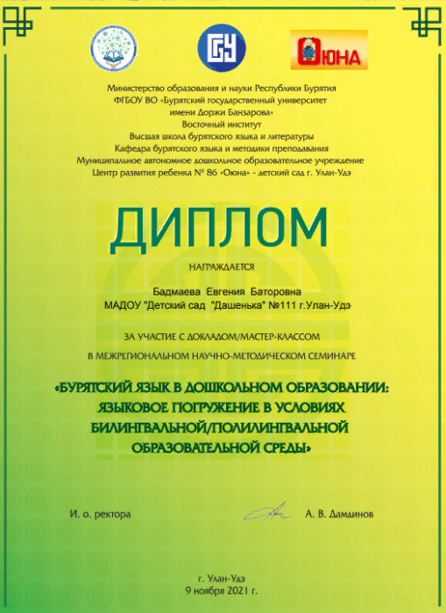

Приложение №2
(Настольно-печатная игра «Хүхюу фермэ. Весёлая ферма»)
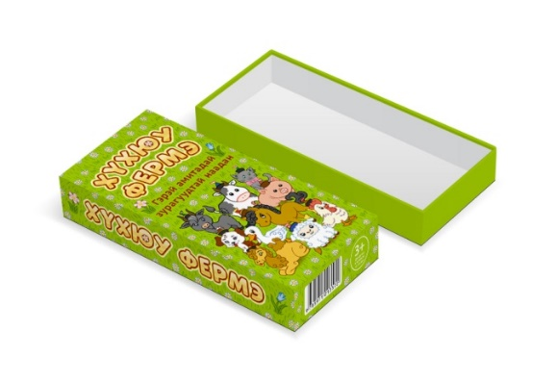

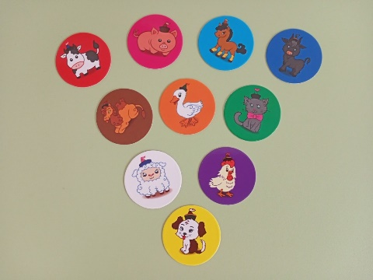
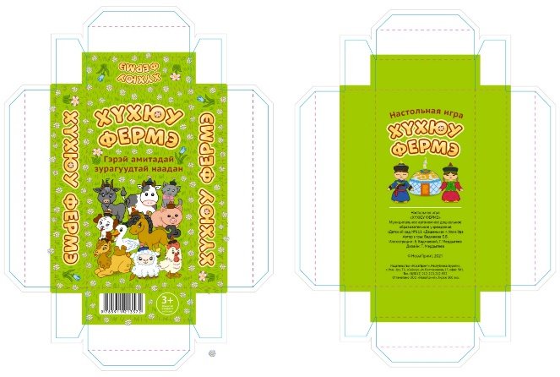

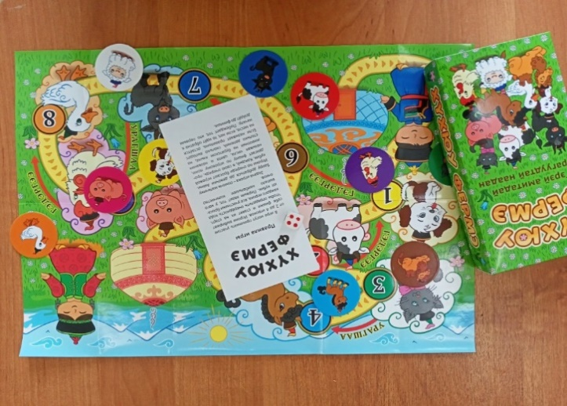
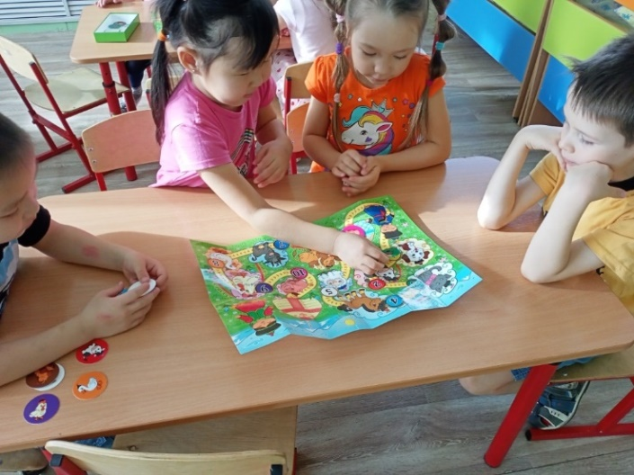

Приложение №3
(Межрегиональном семинар «Бурятский язык в дошкольном образовании: Языковое погружение в условиях в билингвальной/полилингвальной среды образовательной среды»)

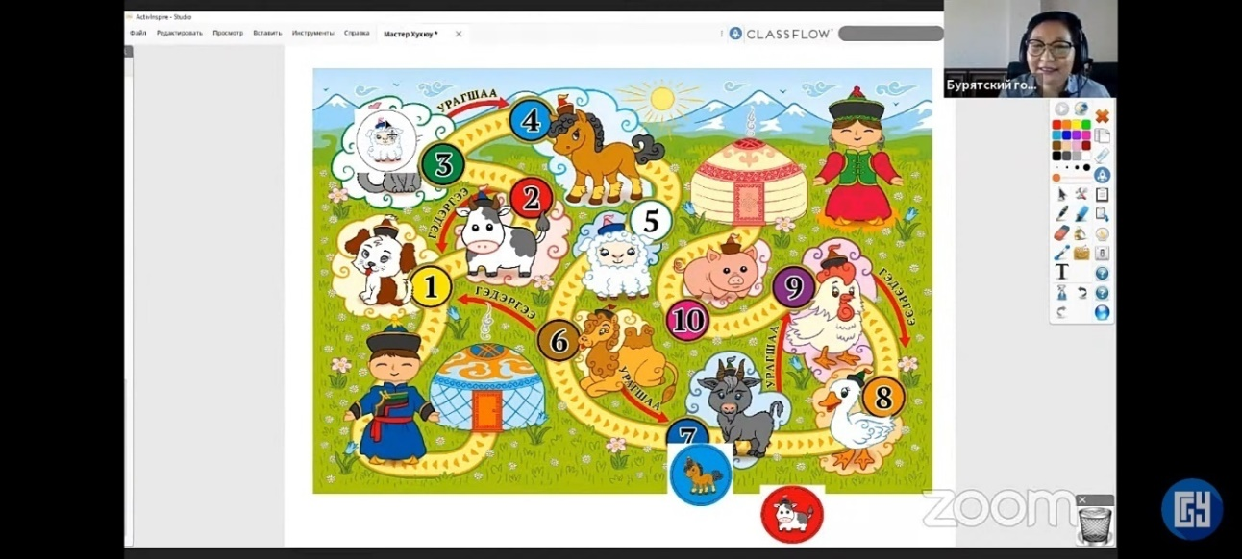
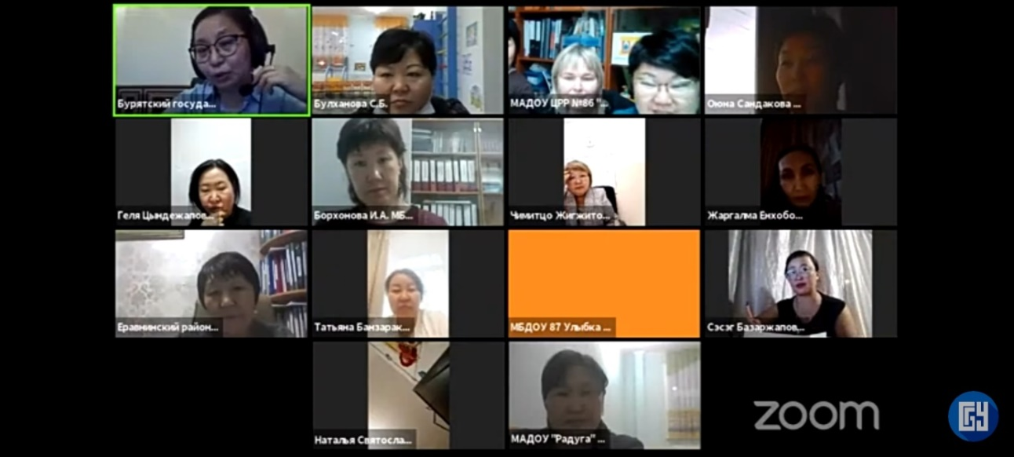

Приложение 4
(открытое занятие республиканского конкурса «Эрхим хүмүүжүүлэгшэ-2021»)

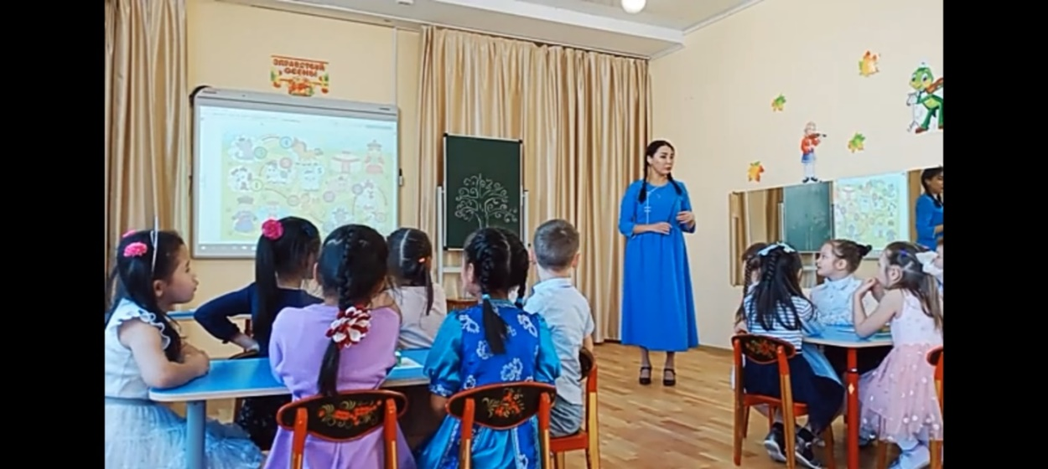

Приложение №5
(вторая серия настольной - печатной игры: «Орон дэлхэйгээр аяншалга». «Путешествие по странам мира»)

